**UC 17 – Atribuição de Role a um Utilizador (Administrador)**

**Formato breve:**

O utilizador com o Role de Administrador inicia o pedido para atribuição de Role a um utilizador registado. O sistema apresenta a lista de todos os utilizadores e pede ao Administrador para selecionar um. O administrador seleciona o utilizador pretendido. O sistema pede qual o Role a atribuir a esse utilizador. Administrativo seleciona o Role pretendido. O sistema regista o novo Role do utilizador.

**Diagrama de sequência de sistema:**

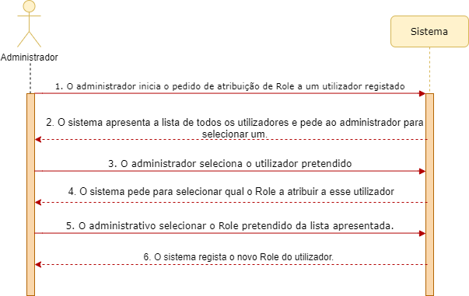

**Formato completo:**

**Ator primário:**

* Utilizador com Role de Administrador

**Partes interessadas e seus interesses:**

* Utilizador sem Role: pretende que o seu Role na aplicação seja alterável.
* Utilizador com Role de Administrador: pretende atribuir Roles a utilizadores.

**Pré-condições:**

* Utilizador registado no sistema com role de Administrador.
* Existência de pelo menos um utilizador registado no sistema sem Role atribuido.

**Pós-condições:**

* Um utilizador registado passa a ter um Role atribuído.

**Cenário de sucesso principal (ou de fluxo básico):**

1. O utilizador com o Role de Administrador inicia o pedido para atribuição de Role a um utilizador registado O sistema devolve as reservas do utilizador.
2. O sistema apresenta a lista de todos os utilizadores e pede ao Administrador para selecionar um.
3. O administrador seleciona o utilizador pretendido. O sistema pede qual o Role a atribuir a esse utilizador.
4. O sistema pede qual o Role a atribuir a esse utilizador.
5. Administrativo seleciona o Role pretendido.
6. O sistema regista o novo Role do utilizador.

**Extensões:**

* O administrador solicita o cancelamento da operação. O caso de uso termina.

**Requisitos especiais:**

-

**Variações em tecnologias e dados:**

-

**Frequência de ocorrência:**

* Ocasionalmente

**Questões em aberto:**

-

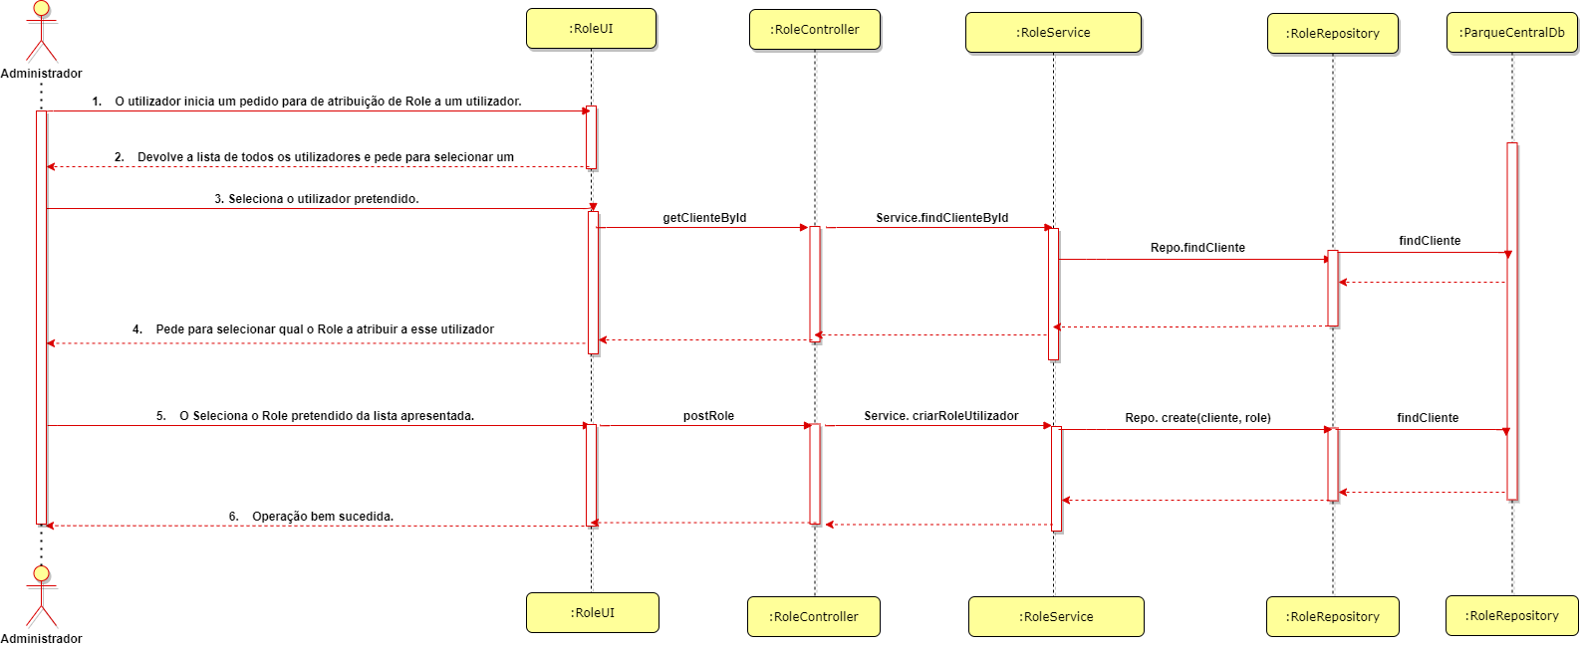**Diagrama de Sequência:**

**Sistematização:**

Do racional resulta que as classes concetuais promovidas a classes de software são:

* Api Central
* Utilizador

Outras classes de software (i.e. Pure Fabrication) identificadas:

* RoleUI
* RoleController
* RoleService
* RoleRepository
* ParqueCentralDb

**Design – Racional:**

|  |  |  |  |  |  |
| --- | --- | --- | --- | --- | --- |
| FLUXO PRINCIPAL | QUESTÃO:  Qual classe… | | RESPOSTA | | JUSTIFICAÇÃO |
| 1 – O utilizador inicia o pedido para atribuição de Role a um utilizador | ... interage com o administrador? | | RoleUI | | Pure fabrication |
| ... coordena o UC? | | RoleController | | Controller |
| 2 – Devolve a lista de todos os utilizadores e pede para selecionar um | n/a | | | | | |
| 3 – Administrador seleciona o utilizador pretendido | … guarda os dados introduzidos? | | Role | | Information expert |
| 4 – Pede para selecionar qual o Role a atribuir a esse utilizador | ... valida os dados de Role (validação local) | | Role | | Information expert |
| ... valida os dados de Role (validação global) | | Role | | Information expert |
| 5 – Seleciona o Role pretendido da lista apresentada | n/a | | | | | |
| 6 – Operação bem sucedida | Guarda os dados criados? | Role | | Information Expert | |